ESCOLA MUNICIPAL DE EDUCAÇÃO BÁSICA ALFREDO GOMES.
DIRETORA: IVÂNIA NORA.
ASSESSORA PEDAGÓGICA: SIMONE ANDRÉA CARL.
ASSESSORA TÉCNICA ADM.: TANIA N. DE ÁVILA.
PROFESSOR: JAQUELINE DEMARTINI
DISCIPLINA: LÍNGUA INGLESA
CATANDUVAS – SC
ANO 2020 - TURMA 5º ANO

Atividade de Inglês - 5º Ano
Catanduvas, December 07th 2020

Today is Monday
REVIEW – REVISÃO

PERSONAL PRONOUNS – PRONOMES PESSOAIS

Complete os espaços com o significado do pronome pessoal.

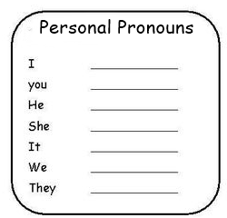

Complete corretamente com o pronome pessoal referente a cada palavra.

VERB TO BE (AM – IS – ARE) – VERBO SER/ESTAR

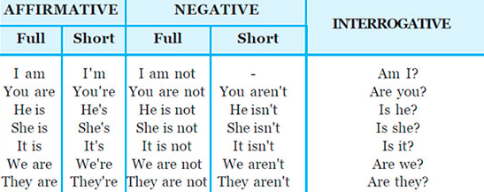

Ligue a forma do verbo to be ao pronome correspondente e complete os espaços abaixo.
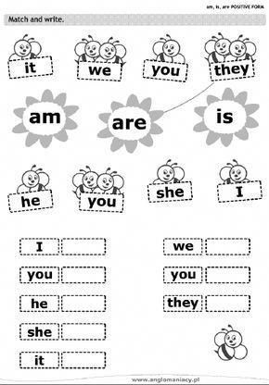

Complete as frases com o verbo to be – am, is ou are.

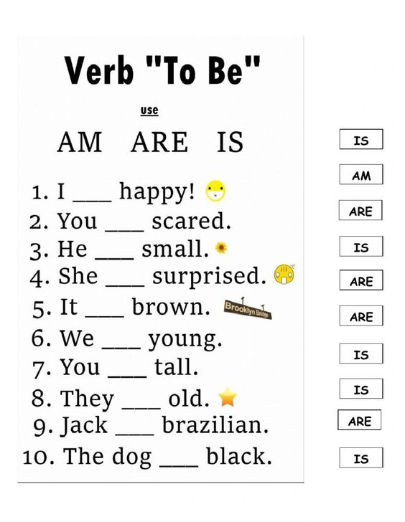

Escreva as frases 2, 3 4, e 5 na forma negativa.

- I am not happy.

- ____________________________________

- ____________________________________

- ____________________________________

- ____________________________________

Escreva as frases as 7, 8 , 9 e 10 na forma interrgativa.

- Are we young?

- ____________________________________

- ____________________________________

- ____________________________________

- ____________________________________

NUMBERS 1-100 – NÚMEROS 1-100

Complete com os números em Inglês.

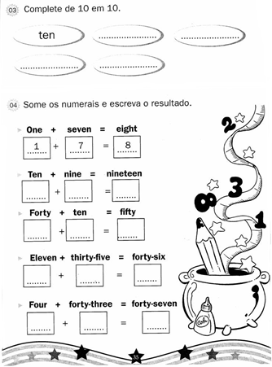
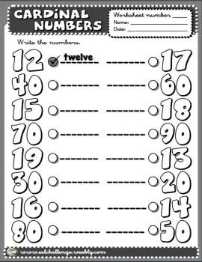
Escreva os número em Inglês

Escreva o número 100 em Inglês.
___________________________

